# IMÁGENES CON LICENCIA CREATIVE COMMONS

En el archivo <index.html> que se adjunta, hemos realizado una optimización de las imágenes obtenidas de los bancos gratuitos de imagen aportados.

Para realizar la optimización he cargado la imagen de tamaño real en la pagina web “webresizer.com” la cual nos optimiza la foto automáticamente, podremos escoger el tamaño que deseamos, la calidad de pixeles, entre otras muchas características.

Al optimizar las imágenes hemos conseguido una reducion de su tamaño de entre un 90% y 98%.

En el caso del icono mediante el programa <INKSCAPE> hemos vectorizado el icono principal.

Pincharemos en Trayecto>Vectorizacion mapa de bits y aceptaremos, nos habrá generado una imagen con extensión .svg



Este icono seria con extensión .png y tendría un tamaño de 17kb.



Este icono seria el mismo que el anterior pero le hemos realizado una vectorizacion, para el tamaño necesitado en nuestra web nos sale que su peso es mayor por tanto tardaría mas en cargar la imagen. Su tamaño es de 28kb.



Este icono seria el icono vectorial y se ha guardado como imagen svg comprimida y tendrá una extensión .svgz . El tamaño del icono hemos conseguido reducirlo hasta 20kb.

Hemos realizado una prueba de conexión para ver el tiempo que tardan las imágenes en ser cargadas. La prueba la hemos realizado con un 1kb/s de subida, 1kb/s de bajada y 100mls de latencia.

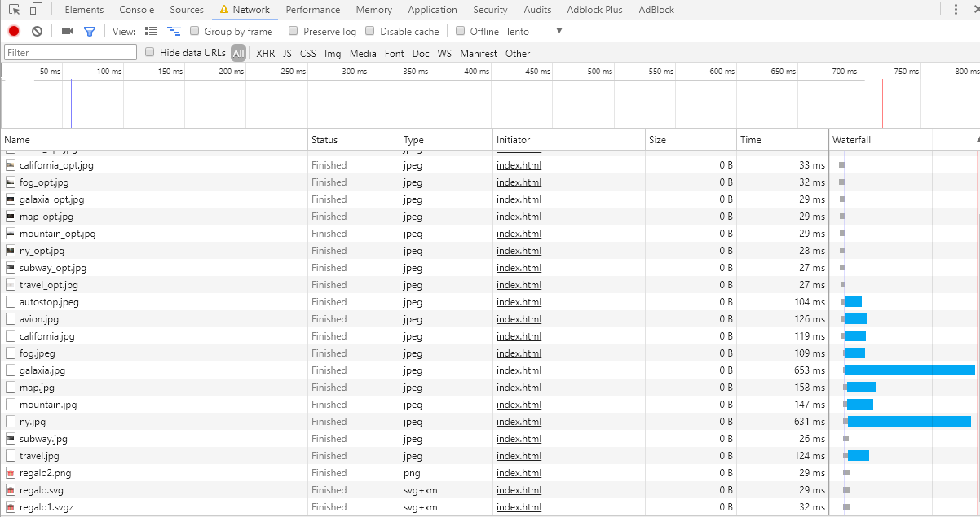

Hemos conseguido reducir el tiempo de carga de todas las imágenes al realizarle la optimización.

En cuanto a los iconos nos sorprende el tiempo de carga de un archivo svgz que en principio debería de cargar antes al estar comprimido, la respuesta es debido a que el tamaño que estamos utilizando no sale rentable comprimirlo por lo tanto nos serviría tanto el icono original (terminación .png) o el icono vectorizado (terminación .svg) este ultimo nos saldría mas rentable ya que podremos aumentarle y disminuirle según conveniencia y podremos utilizarlo para un posterior uso en diseño responsive.